**Қостанай облысы әкімдігі білім Басқармасының**

**«Рудный қаласы білім бөлімінің «№ 3 бөбекжайы» КМҚК**

**КГКП «Ясли-сад №3» отдела образования города Рудного»**

**Управления образования акимата Костанайской области**

**Мастер -класс**

**«Музыкальные инструменты своими руками»**

**Музыкальный руководитель:** Ширланова Д.П.

**Мастер-класс**

**«Музыкальные инструменты своими руками».**

Воспитание ответственного отношения к природе - сложный и длительный процесс. В нашем детском саду экологическое направление является приоритетным, поэтому формирование экологической культуры дошкольников проходит через различные виды деятельности, в том числе и музыкальную.

Музыка в огромной мере способствует развитию и формированию эстетического чувства ребенка, она обогащает его эмоциональную сферу, учит тонко чувствовать и сопереживать. Красота природы, воспетая в музыке, задевает самые тонкие струны души, оставляя в сердце неизгладимый след. Все это формирует в дальнейшем бережное отношение к окружающему нас миру, способствует формированию экологической культуры.

С помощью музыки мы воспитываем в детях эстетическое чувство прекрасного, любовь к природе, доброту. Посещая детский сад, большую часть времени ребенок проводит в группе. Поэтому там обязательно должно найтись место для музыкального уголка, ведь детское музицирование является активным видом деятельности, в котором совершенствуется мышление ребенка; развивается способность проявлять инициативу, самостоятельность. А самое главное, обогащается его эмоциональная сфера - своеобразный иммунитет от жизненных неудач. Ведь эмоции дают возможность оценивать происходящие события с точки зрения значимости их для каждого из нас.

В процессе игры на инструментах ярко проявляются индивидуальные черты каждого: наличие воли, эмоциональность, сосредоточенность, воображение. Для многих этот вид деятельности помогает раскрыть духовный мир. Преодолеть застенчивость и скованность.

И сейчас мы хотим рассказать о нескольких вариантах изготовления музыкальных инструментов своими руками из бросового материала.

**Ксилофон «по-грецки»**

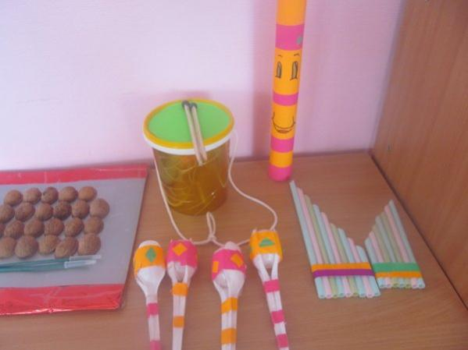Замечательный ксилофон можно сделать из скорлупок грецких орехов, приклеив их на разделочную доску. Конечно, настроить такой инструмент не удастся. Но отрабатывать ловкость рук очень даже можно. Даже попасть молоточком по скорлупке непростая задача.

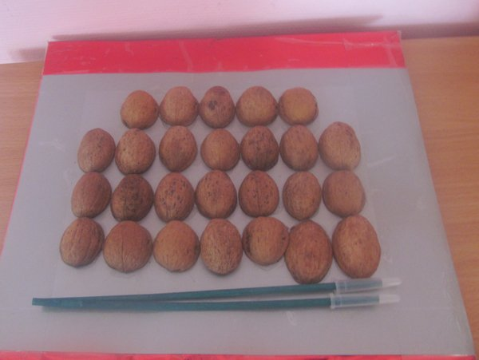   

**Маракасы из пластмассовых ложек**

одноразовые пластмассовые ложки - 2 шт., пластиковое яйцо киндер, любая крупа (в моём случае - чечевица), упаковочная бумага, тесьма или тонкая лента, скотч (тонкий и двухсторонний), ножницы. - и ваше чадо готово танцевать горячие латинские танцы! Там-пам-пам-пам!

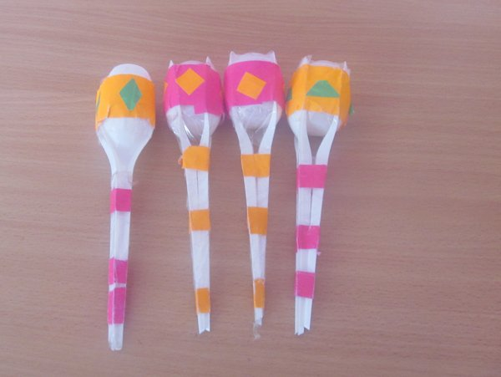

**Свирель из соломенных трубочек**

Какие же чудесные звуки издаёт эта простая свирель .

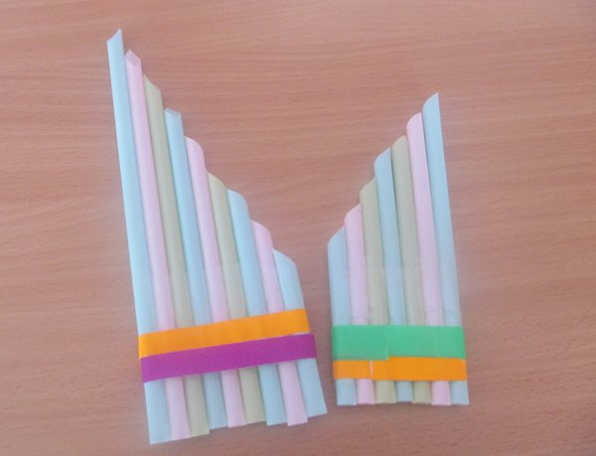

**Шейкер - погремушка**- Сделать музыкальный шумовой инструмент можно из внутреннего цилиндра от бумажных полотенец или туалетной бумаги из картона. Только последние нужно с обоих концов заклеить, чтобы можно было туда что-либо положить. Делают шейкер и из двух одноразовых стаканчиков, склеив их между собой скотчем. Для создания звукового эффекта внутрь ёмкости помещают крупу, песок, мелкие камушки, бисер, дробь, пуговицы. Молено прикрепить к круглым ёмкостям ручки, раскрасить их акриловыми красками. Тогда получаться очень красивые музыкальные шумовые инструменты., своими руками, которые можно соорудить из подручных материалов.

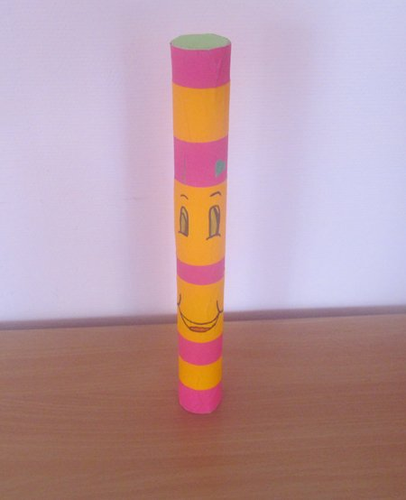

**Музыкальные инструменты из бросового материала**

|  |
| --- |
| Воспитание ответственного отношения к природе - сложный и длительный процесс. В нашем детском саду экологическое направление является приоритетным, поэтому формирование экологической культуры дошкольников проходит через различные виды деятельности., в том числе и музыкальную.  Музыка в огромной мере способствует развитию и формированию эстетического чувства ребенка, она обогащает его эмоциональную сферу, учит тонко чувствовать и сопереживать. Красота природы, воспетая в музыке, задевает самые тонкие струны души, оставляя в сердце неизгладимый след. Все это формирует в дальнейшем бережное отношение к окружающему нас миру, способствует формированию экологической культуры.  С помощью музыки мы воспитываем в детях эстетическое чувство прекрасного, любовь к природе, доброту. Посещая детский сад, большую часть времени ребенок проводит в группе. Поэтому там обязательно должно найтись место для музыкального уголка, ведь детское музицирование является активным видом деятельности, в котором совершенствуется мышление ребенка; развивается способность проявлять инициативу, самостоятельность. А самое главное, обогащается его эмоциональная сфера - своеобразный иммунитет от жизненных неудач. Ведь эмоции дают возможность оценивать происходящие события с точки зрения значимости их для каждого из нас.  В процессе игры на инструментах ярко проявляются индивидуальные черты каждого: наличие воли, эмоциональность, сосредоточенность, воображение. Для многих этот вид деятельности помогает раскрыть духовный мир. Преодолеть застенчивость и скованность.  И сейчас мы хотим рассказать о нескольких вариантах изготовления музыкальных инструментов своими руками.  Ксилофон «по-грецки»  Замечательный ксилофон можно сделать из скорлупок грецких орехов, приклеив их на разделочную доску. Конечно, настроить такой инструмент не удастся. Но отрабатывать ловкость рук очень даже можно. Даже попасть молоточком по скорлупке непростая задача.  Маракасы изпластмассовых ложекодноразовые пластмассовые ложки - 2 шт., пластиковое яйцо киндер, любая крупа (в моём случае - чечевица), упаковочная бумага, тесьма или тонкая лента, скотч (тонкий и двухсторонний), ножницы. - и ваше чадо готово танцевать горячие латинские танцы! Там-пам-пам-пам!  Свирель из соломенных трубочек  Какие же чудесные звуки издаёт эта простая свирель.  Шейкер - погремушка - Сделать музыкальный шумовой инструмент можно из внутреннего цилиндра от бумажных полотенец или туалетной бумаги из картона. Только последние нужно с обоих концов заклеить, чтобы можно было туда что-либо положить. Делают шейкер и из двух одноразовых стаканчиков, склеив их между собой скотчем. Для создания звукового эффекта внутрь ёмкости помещают крупу, песок, мелкие камушки, бисер, дробь, пуговицы. Молено прикрепить к круглым ёмкостям ручки, раскрасить их акриловыми красками. Тогда получаться очень красивые музыкальные шумовые инструменты., своими руками, которые можно соорудить из подручных материалов. |